PEDIDO DE PROVIDÊNCIAS Nº 1830/2022
Substituição de fotocélula de uma lâmpada, ligada durante o dia, na Rua João Alfredo Kraemer, número 896, no Bairro Roselândia.
Solicita-se, após os trâmites regimentais, que seja enviada cópia da presente proposição ao Poder Executivo, para que realize as seguintes providências:
Substituição de fotocélula de uma lâmpada ligada durante o dia, na Rua João Alfredo Kraemer, número 896, no Bairro Roselândia.

Novo Hamburgo, 10 de junho de 2022.

Vereadora Lourdes Valim

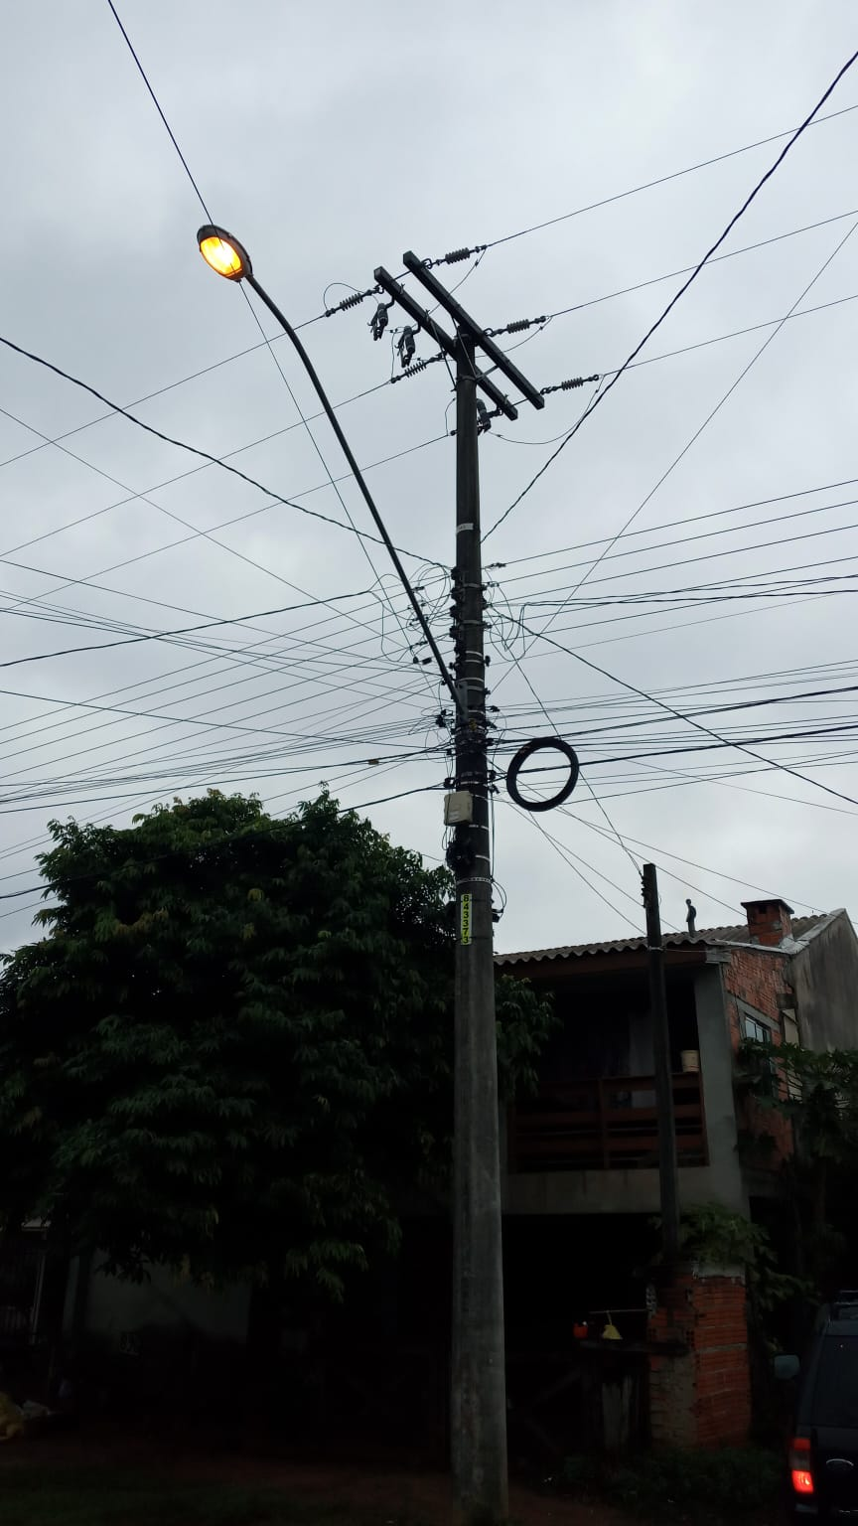

Obs: Redação conforme o original da autora.
/AS

